**郏县农机报废更新补贴政策实施**

**宣传培训会**

为加快耗能高、污染重、安全性能低的老旧农业机械报废更新力度，进一步促进农业机械装备结构优化调整和节能减排，9月15日，郏县农业机械技术中心组织召开农机报废更新补贴培训会议，负责农机报废更新补贴人员、农机报废拆解企业、农机合作社、农机大户等30余人参加了会议。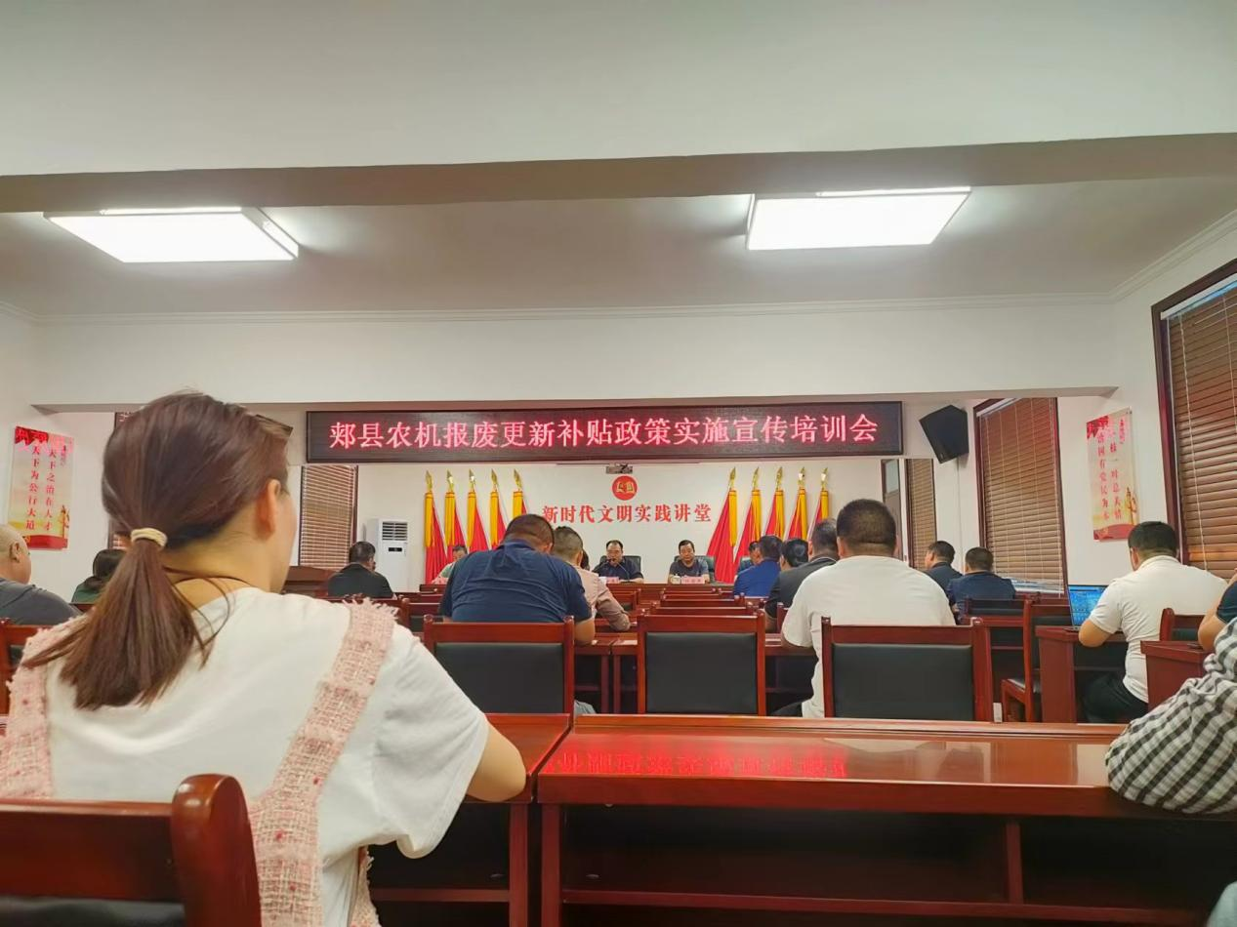

郏县农业机械技术中心主任刘世杰主持召开，副主任辛旭利对农机报废更新补贴实施范围、补贴对象、补贴种类和报废条件、补贴标准、补贴资金及回收企业等实施方案内容进行了详细解读，同时，针对郏县农机管理部门操作、回收企业操作、农机报废申请操作等农机报废补贴辅助管理系统进行了实操培训。会议结束后，农机报废拆解企业、农机合作社、农机大户等代表对目前农机报废更新补贴工作进行了汇报，交流目前存在的问题及下一步工作安排，并发放了平顶山市农业机械报废更新补贴宣传资料，要求会后加大宣传力度，持续开展相关工作。

通过此次培训，进一步提升了群众对惠农政策的知晓率，提高了广大农机手的节能减排意识，对降低农机作业能耗,推进机收减损,保障粮食安全生产具有重要意义。

下一步，郏县农业机械技术中心将继续广泛宣传、提升效率、优化服务，鼓励和引导农机户及时淘汰老旧高耗能农机，切实推动农机报废补贴工作开展，确保农机报废更新政策取得实效。